1. pielikums

Konvencijas reglaments un Konvencijas reglamenta Noslēguma protokols

I nodaļa
Kopīgie noteikumi

08-002. pants
Īstenošanas noteikumi attiecībā uz iepriekšēju elektronisko datu sniegšanu

Pievieno šādu jaunu 4.bis punktu.

4.bis. Nosūtot sūtījumus, attiecībā uz kuriem ir jāsniedz iepriekšēji elektroniski dati muitas un drošības apsvērumu dēļ, sūtījuma nodošanas valsts izraudzītais operators nodrošina, ka katra nosūtītā sūtījuma unikālais S10 svītrkoda identifikators ir elektroniski saistīts ar šā sūtījuma taras birkas S9 svītrkodu (ievietots tajā) un ka šī informācija ir iekļauta PREDES (UPU tehniskais standarts M41) elektroniskajā sūtījuma ziņojumā, kas nosūtīts galamērķa valsts izraudzītajam operatoram.

Pievieno jaunu 08-002.bis pantu.

08-002.bis pants
Konsignācijas drošības deklarācija

1. Aviopasta pārvadājumiem var piemērot konkrētas drošības prasības un var pieprasīt, lai izraudzītais operators sūtītājs sniegtu pārvadātājam standartizētas konsignācijas drošības deklarācijas saskaņā ar piemērojamajiem aviodrošības noteikumiem.

2. Ja ir jānodrošina konsignācijas drošības deklarācija:
2.1. konsignācijas drošības deklarāciju pārvadātājam sniedz elektroniski kā CARDIT standarta paziņojuma sastāvdaļu, ja to atļauj citi piemērojamie noteikumi;
2.2. ja nav iespējams iesniegt elektroniski, kopā ar pavadrakstu nosūta papīra dokumentu, kurā iekļauta prasītā informācija. Stingri ieteicams šim nolūkam izmantot CN 70 konsignācijas drošības deklarāciju;
2.3. ar pārvadātāju iepriekš vienojas par konsignācijas drošības deklarācijas sniegšanas metodi.

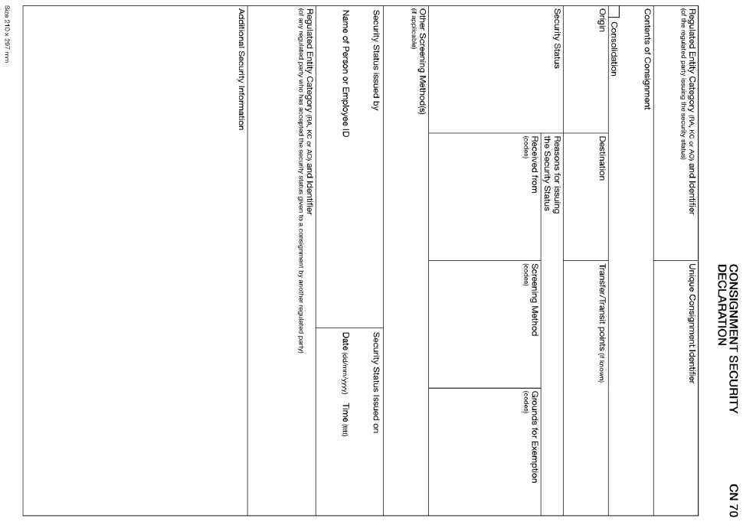

Angļu val. | Latviešu val.
CONSIGNMENT SECURITY DECLARATION | KONSIGNĀCIJAS DROŠĪBAS DEKLARĀCIJA
CN 70 | CN 70
Regulated Entity Category (RA, KC or AO) and Identifier (of the regulated party issuing the security status) | Regulētas vienības kategorija (RA, KC vai AO) un identifikators (reglamentētajai pusei, kas izdod drošības statusu)
Unique Consignment Identifier | Unikālais konsignācijas identifikators
Contents of Consignment | Konsignācijas saturs
Consolidation | Konsolidācija
Origin | Nodošanas vieta
Destination | Galamērķis
Transfer/Transit poingts (if known) | Nodošanas/tranzīta punkti (ja zināmi)
Security Status | Drošības statuss
Reasons for issuing the Security Status | Drošības statusa izdošanas iemesli
Received from  (codes) | Saņemts no  (kodi)
Screening Method  (codes) | Skrīninga metode  (kodi)
Grounds for Exemption  (codes) | Pamatojums atbrīvojumam  (kodi)
Other Screening Method(s)  (if applicable) | Citas skrīninga metodes  (ja vajadzīgs)
Security Status issued by | Drošības statusu izdeva
Name of Person or Employee ID | Personas vārds, uzvārds vai darbinieka ID
Security Status Issued on | Drošības statusu izdošanas laiks
Date (dd/mm/yyyy)  Time (tttt) | Datums (dd/mm/gggg)  Laiks (tttt)
Regulated Entity Category (RA, KC or AO) and Identifier  (of any regulated party who has accepted the security status given to a consignment by another regulated party) | Regulētas vienības kategorija (RA, KC vai AO) un identifikators  (reglamentētajai pusei, kas ir apstiprinājusi citas reglamentētas puses konsignācijai piešķirto drošības statusu)
Additional Security Information | Drošības papildinformācija
Size 210 x 297 mm | Izmērs 210 x 297 mm

Prot. R II. pants
Veidlapas

Pievieno šādu jaunu 5. punktu.

5. Neatkarīgi no 17-006. panta 2. punktā noteiktā Itālija var veikt šādas izmaiņas CN 07 veidlapā – pievienot 2D svītrkodu iekšējām vajadzībām.

II nodaļa
Vēstuļu korespondences reglaments

18-102. pants
Izsekojami sūtījumi

Šā panta 1. punktu groza šādi.

1. Izsekojamus sūtījumus piegādā kā iekšzemes prioritāros sūtījumus.

30-110. pants
Pakalpojumu kvalitātes standartu un mērķu noteikšanas principi ar pakalpojumu kvalitāti saistītās galamaksas atlīdzības apmaksai

Pievienots šāds jauns 5.5. punkts.

5.5. Pēc izraudzītā operatora pieprasījuma mērķa vērtība var pārsniegt 5.1. punktā noteikto maksimālo mērķa vērtību.

Prot. R XVIII. pants
Maisi

Pievieno šādu jaunu 3. punktu.

3. Neatkarīgi no 17-119. panta 2.10. punktā noteiktā Islande patur tiesības līdz 20 kilogramiem ierobežot svaru maisiem ar vēstuļu korespondences sūtījumiem.

Prot. R XXII. pants
IBRS izmaksu aprēķināšana

Šā panta 1. punktu groza šādi.

1. Azerbaidžāna, Ēģipte, Kaboverde, Katara, Kazahstāna, Kirgizstāna, Krievijas Federācija, Maroka, Nepāla, Omāna un Uzbekistāna patur tiesības pieprasīt kompensāciju par IBRS pakalpojumu izmaksām arī tad, ja gada laikā atpakaļ nosūtīto sūtījumu skaits ir mazāks par skaitu, kas noteikts 18-104. panta 4.4. punktā vai vienāds ar to.

III nodaļa
Pasta paku reglaments

17-205. pants
Piegādes procedūra

Pievieno šādu jaunu 1.bis punktu.

1.bis. Ja ir atļauts saskaņā ar galamērķa valsts spēkā esošiem noteikumiem, piegādi uz saņēmēja adresi pēc adresāta pieprasījuma var aizstāt ar alternatīvām sūtījumu piegādes iespējām adresātam (piemēram, savākšanas punkts, piegāde uz citu adresi).

32-201. pants
Ienākošo sūtījumu sauszemes tarifi

Šā panta 4.2.1. punktu groza šādi.

4.2.1. Pamattarifu palielina par 5 %, ja izraudzītais operators nodrošina piegādi mājās, kas ietver (izņemot brīvprātīgo abonenta kastīšu klientus) sākotnēju mēģinājumu sūtījumu fiziski piegādāt adresāta adresē, paziņojuma atstāšanu adresāta adresē, ja adresāts vai kāda cita persona attiecīgajā adresē nav sastopama; ja izmanto alternatīvas sūtījumu piegādes iespējas pēc adresāta pieprasījuma (piemēram, savākšanas punkts, piegāde uz citu adresi), ja tas ir atļauts saskaņā ar galamērķa valsts spēkā esošiem noteikumiem, kā norādīts 17-205. panta 1.bis punktā; un ar nodokli vai nodevu apliekamu sūtījumu gadījumā iespēju adresātam veikt nodokļa vai nodevas samaksu un izvēlēties sūtījuma fizisku piegādi.

CP 75 veidlapa
Apkopojošs rēķins. Saraksti (CP 94 veidlapa)

CP 75 veidlapas nosaukumu un saturu groza šādi.

CP 75 veidlapa
Apkopojošs rēķins

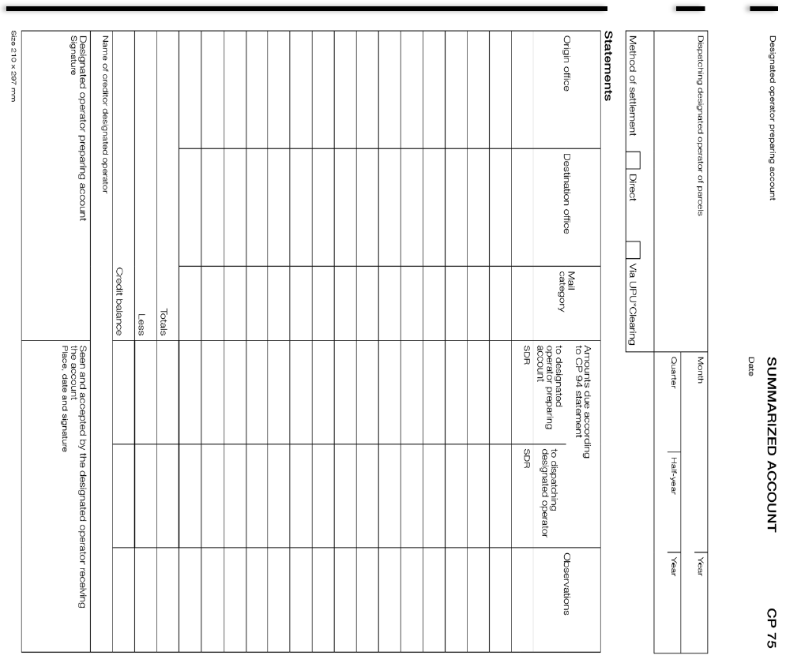

Angļu val. | Latviešu val.
Designated operator preparing account | Izraudzītais operators, kas sagatavojis rēķinu
SUMMARIZED ACCOUNT | APKOPOJOŠS RĒĶINS
CP 75 | CP 75
Date | Datums
Dispatching designated operator of parcels | Izraudzītais operators, kas nosūtījis pakas
Month | Mēnesis
Year | Gads
Quarter | Ceturksnis
Half-year | Pusgads
Method of settlement | Norēķināšanās veids
Direct | Tiešs maksājums
Via UPU*Clearing | UPU* klīrings
Statements | Saraksti
Origin office | Pasta iestāde sūtītāja
Destination office | Pasta iestāde saņēmēja
Mail category | Pasta sūtījumu kategorija
Amounts due according to CP 94 statement | Summas, kuras saskaņā ar CP 94 sarakstu jāsaņem
to designated operator preparing account  SDR | izraudzītajam operatoram, kas sagatavojis rēķinu  SDR
to dispatching designated operator  SDR | izraudzītajam operatoram sūtītājam  SDR
Observations | Piezīmes
Totals | Kopā
Less | Mīnus
Credit balance | Kredīta atlikums
Name of creditor designated operator | Izraudzītā operatora kreditora nosaukums
Designated operator preparing account  Signature | Izraudzītais operators, kas sagatavojis rēķinu  Paraksts
Seen and accepted by the designated operator receiving the account  Place, date and signature | Pārbaudīja un apstiprināja izraudzītais operators, kas saņēma rēķinu  Vieta, datums un paraksts
Size 210 x 297 mm | Izmērs 210 x 297 mm

CN 70 dokuments ir izstrādāts, pamatojoties uz ICAO apstiprināto IATA veidlapu.

